国家卫生计生委住培评估组一行9人
来我省开展住院医师规范化培训工作督查

6月11日-16日，国家卫生计生委住院医师规范化培训工作评估组一行9人，在组长方才妹主任的带领下对我省十堰市太和医院、荆门市第一人民医院和荆州市中心医院住院医师规范化培训工作进行了专题综合评估。五天来，国家住培工作评估组严格按照国家卫生计生委科教司和中国医师协会的要求，不辞辛苦，日夜兼程，加班加点，扎实严谨，深入细致，廉洁高效，给我们留下了深刻的印象，树立了良好的榜样。
国家评估组首先听取了我省住院医师规范化培训工作情况专题汇报，听取了十堰市太和医院、荆门市第一人民医院和荆州市中心医院等基地医院关于住院医师规范化培训工作情况汇报，深入到医院内科专业基地、外科专业基地、急诊科专业基地、病理科专业基地、耳鼻喉科专业基地、妇产科专业基地、全科医学科专业基地及临床技能中心等进行了全面的评估，分别与院长、分管院长、规培办主任、专业基地带教老师和住院医师等进行了广泛深入的座谈，最后国家评估组召开评估反馈会议，详细通报基地医院住培工作的主要成效、主要问题和建议。国家评估组组长与我省三家医院院长在反馈意见上签了字。
通过这次评估活动，我省被抽查的三家医院院长深深感受到，作为国家住培基地一定要努力为社会培养更多合格的住院医师，更加明白了基地院长肩上承担的责任，充分表达了“要进一步加强领导、强化工作措施、抓好住培工作、争取更好成绩”的决心和信心。这次评估活动达到了国家预想的“以评促建、以评促改、评建结合、重在提高”的目的，推动了我省住院医师规范化培训工作逐步走上制度化、规范化、同质化的轨道，促进了我省住培基地各项制度和规范的全面落实，明确了工作中存在的问题和今后努力的方向。
十堰市卫生计生委党组书记王洪林、荆门市卫生计生委副主任吴吉轩、荆州市卫生计生委主任向华祥、省卫生计生委科教处处长林俊杰、调研员邓亦工、主任科员刘云赟、省毕业后医学教育研究中心办公室主任彭义香以及省医评办副主任孙铁汉、综合职能办公室主任赵保军等陪同参加了这次综合评估活动。（省医评办： 赵保军 姚敏）
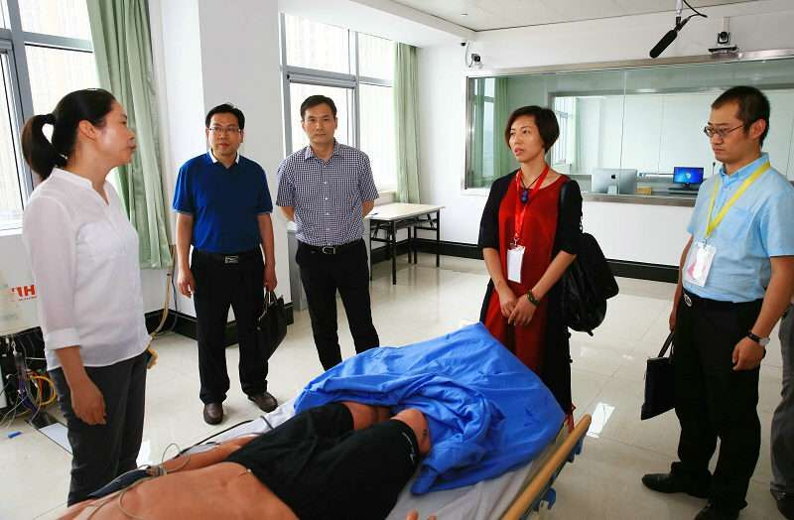
国家评估组组长方才妹等考察十堰市太和医院临床技能中心

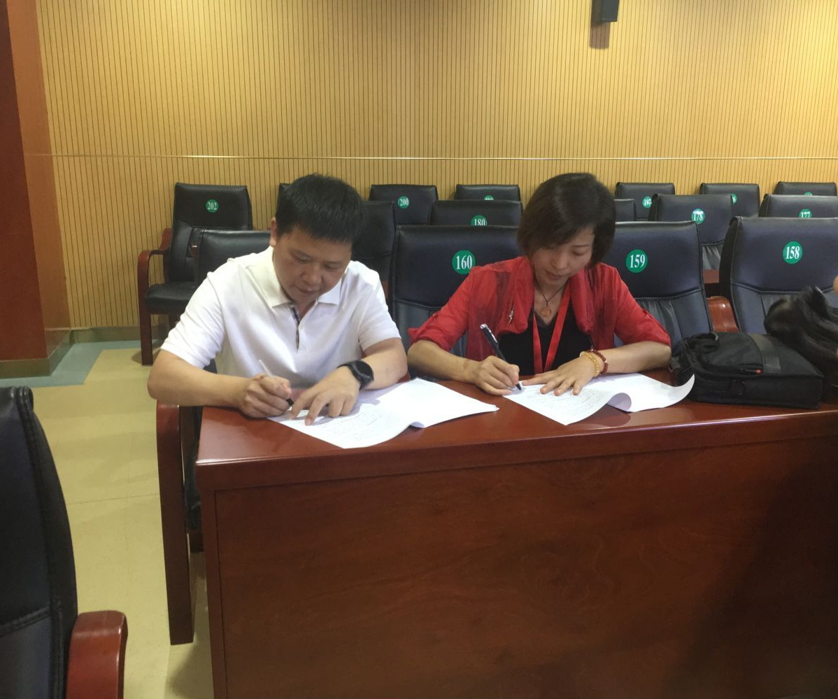
专家组长与荆门市基地签订评估反馈意见书
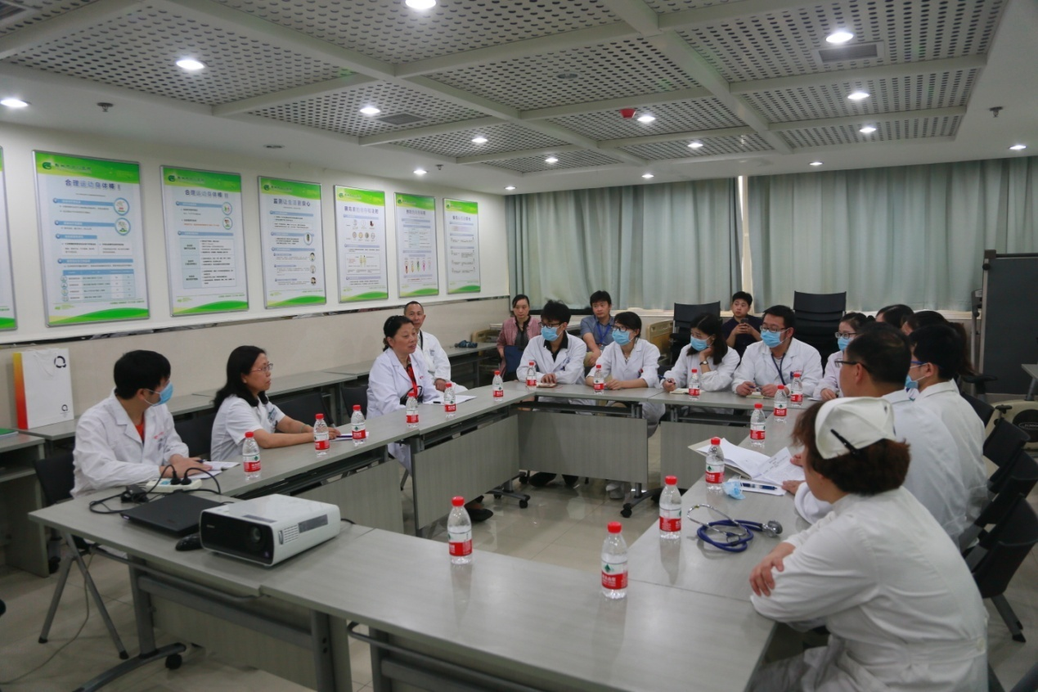
评估组在荆州市中心医院与住院医师座谈
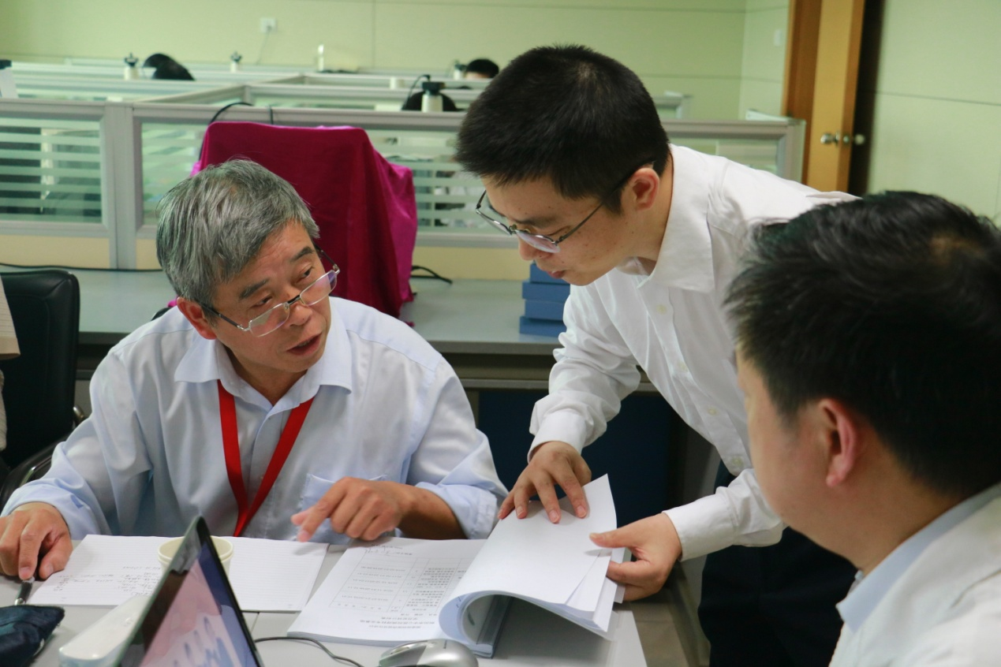
评估组专家查看学员档案

